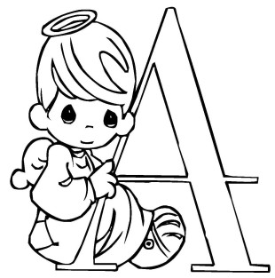uzinger Daniela 24.Sep.2014 Küttigen

Schutzspruch
Sator
Arepo
Tenet
Opera
Rotas
Der Seemann hält dem Pflug seines Drehenden Werks.
Bedeutung der Schöpfer hält die Welt in seinen Händen.

Schreckt auch böse Menschen ab.

